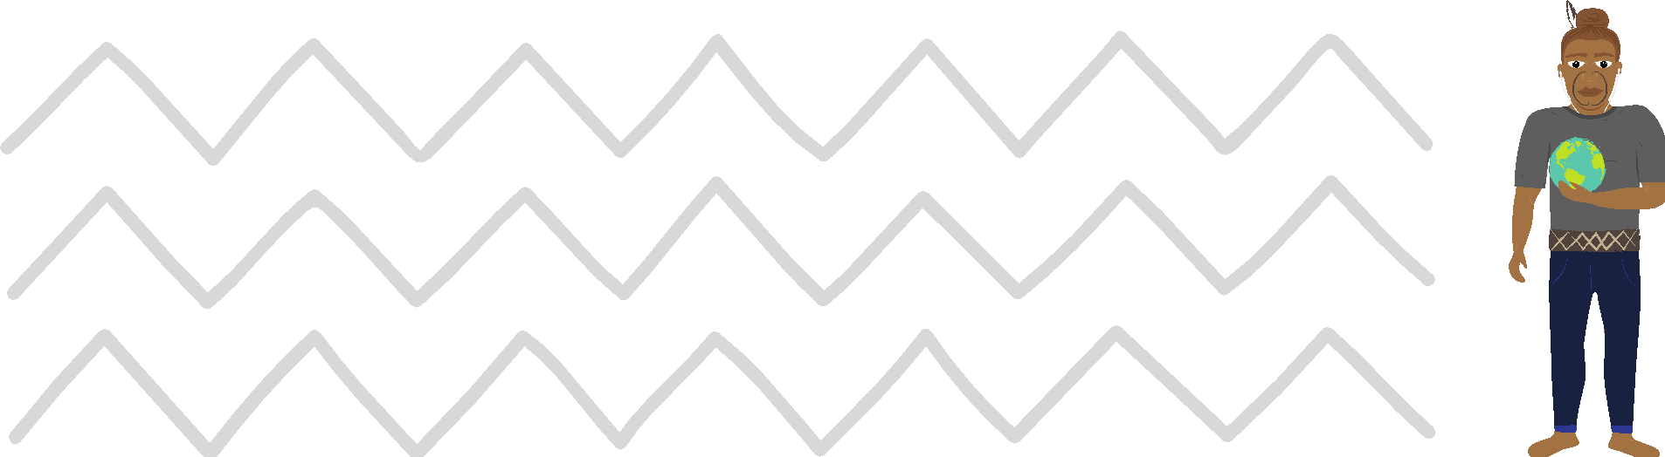

Maui Ātea: Te Ngohe Haumitanga 1:
Ngā haumitanga whakareretanga mō ngā uri whakaheke
I tēnei ngohe mā te ākonga e:
- rangahau ngā tūmomo haumitanga tuku iho i kōkiritia i te wā o ō rātou tūpuna
- tautohu ngā pānga o ngā haumitanga tuku iho i kōkiritia i te wā o ō rātou tūpuna ki ngā whakapaparanga o ēnei rangi nei.
Me mātua rangahau, me mātua tautohu hoki koe i te hononga o te whai me te hīnga ake o Te Ika-a-Māui e Māui ki te haumitanga, waihoki ngā pānga o aua haumitanga haere ake nei.
Me mātua rangahau koe i tētahi o ōu tūpuna nā tētahi whenua i Aotearoa i tūhura, i noho hoki.
Ka wāhia te ngohe ki ngā wāhanga e toru:
- Whakahaere i tētahi uiui rangahau
- Tautohu i ngā tāhū Haumitanga
- Te whakaatu i ō kitenga

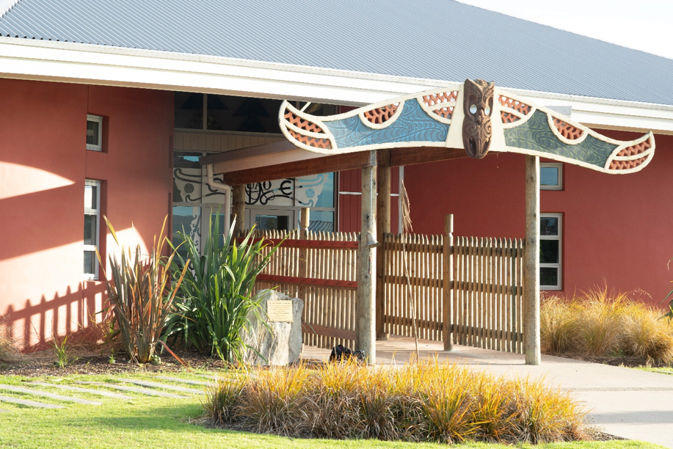
Te whakahaere i tētahi uiui rangahau
Tukuna he pātai, kohia he mōhiohio, he kōrero hītori hoki.
E whakaae ana kia kawea tō rangahau ā-takitahi, ā-rōpū rānei heoi anō, māu anō āu ake tuhinga poka, māu hoki āu kitenga e whakaatu.
Uiuia tētahi kaumātua, rangahaua rānei tētahi pūkōrero o tō hapū e pā ana ki
Te Ika-ā-Māui, ki a Kupe, ki te hītori hoki o ngā mahi whakanoho whenua e ō tātou tūpuna i haere mai i Hawaiki ki Aotearoa.
Mā tō kaiako koe e ārahi i te tukanga uiui kaumātua e whai ake ana:
- Whakapā atu ki tō kaumātua ki te whakarite wā e pai ana ki a ia kia uiuitia ia. He pai kē atu te haere ā-tinana atu ki te kawe i te uiui;
- Whakamārama atu ki tō kaumātua ka whakamahia ētahi pūrere ki te hopu i ngā kōrero, ā, me whakamārama hoki ka ahatia ngā mōhiohio ka kohikohia;
- Tono whakaaetanga i tō kaumātua ki te hopu me te whakamahi i ngā kōrero ka puta i te uiui;
- Whakaritea ngā pātai.
- Whakaarohia ngā pātai ka tukuna. Me kaua e neke atu i te tekau pātai. He aha te pūtake o te uiui, arā ko te kohikohi mōhiohio, ko te arotake rānei? Ka pēhea te roa o te uiui?
- Whakaritea te wāhi me te taiwhanga uiui;
- Whakaritea he kai, he koha hoki mā tō kaumātua;
- Whakawhitiwhiti kōrero e pā ana ki ngā tikanga ka whakatauhia mō te uiui pēnei i te tuku karakia, te tuku mihi, te aha noa atu.
- Whakahaeretia te uiui.
- Ā muri i te uiui, hoatu he tārua o ngā pārongo i kohia ki te kaumātua kia whakatikahia ai.
Te tautohu i ngā tāhū Haumitanga
Ko te terenga mai o ō tātou tūpuna mā Te Moana-nui-a-Kiwa ki te noho ki Aotearoa te hua o ētahi rautaki haumi nā te hunga nō mua i a rātou i whai ki te whakarite i a rātou anō.
Whakarārangihia ētahi tāhū haumitanga e pā ana ki te noho o ō tūpuna i te whenua ki Aotearoa kua kitea i āu mahi rangahau. I ēnei rangi nei ko te tikanga nō te moni te mana nui nā reira ko ngā tāhū pēnā i ēnā mō te haumitanga ka hāngai noa iho ki te moni. Me pēhea tā tātou tautohu i ngā tāhū nei i tō tātou ahurea me tō tātou whenua i mua i te taenga mai o tauiwi, ā, i mua noa atu i te takinga mai o te moni?
He tauira ēnei e whai ake nei o ngā tāhū haumitanga kua tautohua i ā tātou pūrākau, i ngā kōrero tuku iho rānei mō ō tātou tūpuna. Kei te mutunga o te ngohe nei ētahi tāhū haumitanga o ēnei rangi nei.

Te Pūrākau | Te Ika-ā-Māui | Kupe | Hoturoa - nō te waka o Tainui | Te Rauparaha me te motu o Kapiti
Penapena | He mea penapena ngā karakia e Māui kia tīkina atu anō ā tōna wā. | Ka penapenahia e Kupe ngā kōrero mō te hīnga ake o Te Ika-a-Māui. | Ka penapenahia e Hoturoa ngā kōrero mō te hīnga ake o Te Ika-a-Māui me tā Kupe whai i te wheke a Muturangi. | He mea whakakite te tū o Te Rauparaha hei rangatira mō te iwi o Ngāti Toarangatira. Ka whakatipuria me ngā kōrero tuku iho e pā ana ki a Māui rātou ko Kupe, ko Hoturoa.
Haumi | Ka tīkina e Māui te kauae o tana kuia, tērā i kohaina ki a ia  i mua. | Ka karangahia  e Kupe tōna iwi ki te hanga i tētahi waka  tere moana.  Ko Matahourua tōna ingoa. | Nā te hungawai o Hoturoa, nā Memeha-o-te-rangi te tohunga a Rakataura, he pia nō te whare wānanga hanga waka o Rātā, i tono ki te hanga i te waka o Tainui. | Ka riro i a Te Rauparaha ētahi pū i ōna haumi i Te Taitokerau kātahi ka whakarērea tōna whenua tipu  e rātou ko tōna iwi. Ka heke rātou ki  Te Upoko-o-te-Ika.
Haumitanga | Ka tohia e Māui te aho hī me te kauae mā te taki karakia. | Ka whāia e Kupe te wheke mōkai a Muturangi i Te Moana-nui-a-Kiwa. | Ka whakaterea Te Moana-nui-a-Kiwa e Hoturoa mā te ara i whakaritea e Kupe, mā ngā kōrero tuku iho hoki mō Māui. | I te hekenga nui ka āta whakarite a Te Rauparaha i tana haere mā te uru kia pai ai tana whakamahi i te whakapapa ki te whakararata atu ki ngā rangatira o takiwā kē.

Te Pūrākau | Te Ika-ā-Māui | Kupe | Hoturoa - nō te waka o Tainui | Te Rauparaha me te motu o Kapiti
Rautaki haumitanga | Ka whakatauhia e Māui kia huna ki te waka. | Ka patua te wheke e Kupe ki te wāhi e kīia nei ko Te Upoko-o-te-Ika-a-Māui. | Ka ū atu a Hoturoa me te waka o Tainui ki Whangaparāoa, ā, ka whakanoho ia i te whenua ki Kāwhia. | Ka rohea e Te Rauparaha me Ngāti Toarangatira te moutere i nui te pīrangitia, a Kapiti. I nōhia te whenua ki te tahatū o te moana ki Kapiti me te raki hoki o Te Waka-a-Māui.
Tūraru | He tūponotanga nui ka kitea a Māui, ā, ka whakahokia ia ki tātahi, me te aha ka kore e tutuki i a ia ōna whāinga. | He tūponotanga nui ka hinga a Kupe i te wheke ka mutu ka hinga hoki tāna iwi. | Hanga waewae kai kapua a Hoturoa me tōna iwi i te āhua o tā rātou whakatere moana me tā rātou takahi i ngā whenua kei reira ngā āhuatanga taraweti. | I te korenga o te whakaae kia hoki atu a Te Rauparaha me tōna iwi ki tō rātou whenua tipu ka haere mōrearea atu ki whenua kē i runga i te mōhio he tūponotanga nui ka parekuratia, ka taumaha hoki rātou i te māuiui i te roanga o te hekenga.
Tāmi ahumoni | Ka haea te ika e ngā tuākana o Māui i tana ngarohanga, nā reira i rerekē ai te hanga o te ika me te hua  o āna haumitanga. | Ka pōkai a Kupe i te whenua, ka tūhurutia, ā, ka tapa ingoa ki ētahi wāhanga o Te Ika-a-Māui nā reira i rerekē ai te hua o āna haumitanga. | Ka whakatō māra a Hoturoa rāua ko Whakaotirangi ki Kāwhia me ngā kano i kawea mai i Hawaiki nā reira i pai ake ai ngā hua o ā rāua haumitanga. | Ka waitohungia e Te Rauparaha me ētahi atu rangatira o Ngāti Toarangatira,  Te Tiriti o Waitangi. Ka pai ngā whanaungatanga i waenganui i te iwi me Tauiwi heoi anō, ka uaua hoki ēnei whanaungatanga. Ka pā aua uauatanga ki ngā whenua kātahi anō ka rohea, ā, ka hinga mārika ngā hua o ngā haumitanga.

Te whakaatu i ō kitenga
Whakaotia te tūtohu e whai ake nei ki te whakaahua i ētahi o ngā tāhū haumitanga kei ngā pūrākau me ngā kōrero tuku iho o ō tūpuna kua rangahaua me tō kaumātua. Kei te mutunga o te ngohe nei ētahi tāhū haumitanga o ēnei rangi nei.
Te Pūrākau | Te Ika-ā-Māui | Kupe | Te Kāpene o te waka o -----------------? | Ko tōku tūpuna a  ------------?
Penapena

Haumi

Haumitanga

Rautaki haumitanga

Tūraru
Pikinga utu
He aha ngā tāhū haumitanga o nāianei?

- Penapena - ko te tiaki i tētahi tahua pūtea mō anamata. Ka waimaria koe i te huamoni whakaputu, ā, ka pakari ake te penapenatanga pūtea.
- Haumi - ko te whakamahi i tētahi tahua pūtea kua tiakina ki te hoko rawa kia rahi ake ai te tahua pūtea, ā, kia nui ake tōna whaihua ā tōna wā. Ka karo i ngā kawenga nā te mea ko te tango pūtea kē tāna mahi.
- Haumitanga - Ko ngā tūmomo haumitanga matua e whā ko: ngā Hea,
ngā Rawa, ngā Here me te Moni.
- Rautaki haumitanga - te whakawhenumi haumitanga (tiritiringa rawa).
He aha tō momo kaihaumi? Me rangahau, ka whakataurite me te arotake
i ngā kōwhiringa haumitanga – me waiho rānei mā tētahi mātanga e pēnā (mā ngā ara e rua rānei) hei whakaū i te "haurapatanga".
- Tūraru - Kia whai hua i ō haumitanga, me kaua koe e wehi ki te tūraru,
ka mutu ki te nui o ngā tūraru. Ko te whakakanorau tētahi ara ka taea,
e haumaru ai ō haumitanga, arā, “kōtahi te aho e rewa ana, kōtahi te aho
e poupou ana”. (Milroy, 2008)
- Tāmi ahumoni - E tutuki ai ngā whāinga pae tawhiti pēnei i te penapena pūtea ki te hoko whare, te utu i te ako, te utu rānei i ō hiahia mō muri mai
i te wā ka mutu i a koe te mahi, me mahi haumi. Ka haere te wā ka ngoikore haere te kaha hoko o tō pūtea nā te tāmi ahumoni.

